

使 用 说 明 书

**VRN-Q5**

**超 声 洁 牙 机**

**目 录**

1. 产品的概述 3

1.1. 概述 3

1.2. 产品性能结构及组成 3

1.3. 产品适用范围 3

1.4. 禁忌症 4

1.5. 主要技术参数 4

1.6. 使用环境 5

2. 产品安装 6

3. 产品功能及使用 11

3.1. 接插式手柄主要部件的使用说明 11

3.2. 限力扳手的使用说明 11

3.3. 洁牙、牙周功能及使用 12

3.4. 根管荡洗功能及使用 13

3.5. 无线脚踏控制功能及使用 14

3.6. 自动供水功能及使用 15

3.7. 使用注意事项 15

4. 清洗消毒和灭菌 17

4.1. 手柄的消毒 17

4.2. 工作尖的消毒 18

4.3. 限力扳手及根管扳手的消毒 18

4.4. 工作尖、限力扳手及根管扳手的清洁 19

5. 故障排除 19

6. 贮存、保养、运输 21

7. 维修维护清单 22

8. 售后服务 23

9. 图形标识 23

10. 环境保护 24

11. 制造商权利 25

12. 电磁兼容性 25

13. 附表：工作尖使用功率表 32

版 权 与 声 明

版权©桂林优利特医疗电子有限公司

祝贺您成为桂林优利特医疗电子有限公司尊敬的客户，欢迎使用VRN-Q5超声牙周治疗仪，它将带给您全新的体验和便利。

本说明书是依据中华人民共和国的法律、法规及桂林优利特医疗电子有限公司制造的VRN-Q5超声牙周治疗仪的具体情况编写的，它仅适用于在中华人民共和国境内（不包括台湾、香港、澳门地区）销售的VRN-Q5超声牙周治疗仪。本说明书包括截止至该说明书印刷时的最新信息。桂林优利特医疗电子有限公司全权负责该说明书简体中文版的修订及说明，并保留说明书印刷后变更有关内容而不另行通知的权利。 本说明书中部分图片示意图，仅供参考，若图片与实物不符，以实物为准。

本说明书所有资料受版权法保护。未经桂林优利特医疗电子有限公司事先书面同意，不得对说明书中的内容进行任何形式的复制、复印或翻译成其他语言文字。

产品使用必须符合医疗部门相关操作规范及相关法规的要求，仅限于经培训的医生或技师使用。

操作者使用前请详细阅读本说明书，必须严格按照本说明书操作指导进行操作。否则，桂林优利特医疗电子有限公司对违章操作造成的任何错误及产品损坏不负任何责任。

 **注意：桂林优利特医疗电子有限公司不承诺产品作某种特殊用途而对其适销性、适用性作出任何默示担保。**

若您需要售后服务支持，请与桂林维润医疗科技有限公司或授权代理商联系。

# 产品的概述

## 概述

VRN-Q5超声牙周治疗仪采用全自动频率跟踪系统，产品可进行牙齿洁治，牙周治疗，根管荡洗和自动供水功能，并具有以下特点：

* 产品内部的液路由防菌材料制作，临床所使用的液体，如双氧水、洗必泰、次氯酸钠等，可以应用自动供水系统的模式，能显著提高牙周治疗和根管荡洗的性能；
* 工作手柄能在135℃高温和0.22MPa高压中消毒；
* 自动搜索最佳工作状态，机器性能更稳定；
* 仪器内置计算机微处理芯片，可智能控制洁牙功率，洁牙更舒适；
* 采用无线脚踏开关遥控主机工作，操作更加方便，同时也可根据用户需要选用有线脚踏开关；
* 高亮LED照明，提高临床操作效率，同时也可以使用普通拔插式手柄兼容性高。

## 产品性能结构及组成

超声牙周治疗仪主要由功能控制电路、液路、手柄、电源适配器、工作尖及脚踏开关（有线和无线）组成。

## 产品适用范围

清除口腔牙齿表面的牙结石、牙斑等牙渍，清除牙周袋内的牙石和菌斑，清洁、荡洗牙齿根管。

## 禁忌症

• 血友病患者禁用。

• 带有心脏起搏器的患者禁用。

• 带有心脏起搏器的医生禁用。

• 心脏病患者、孕妇和幼儿慎用。

## 主要技术参数

* 电源输入：220 V±22 V～，50/60 Hz
* 输入功率：20-40 VA
* 无线脚踏开关电池：5号电池×2
* 接收灵敏度 -114 dB（符合中国国家电信法） 接收频率：2.4 G-2.5 G
* 工作尖尖端主振动偏移：最小值，1 μm，偏差-50%

最大值，100 μm，偏差+50%

* 半偏移力：最小值，0.1 N，偏差-50%

最大值，2 N，偏差+50%

* 尖端振动频率：25 kHz～35 kHz；

注：不同型号工作尖尖端振动频率有所不同，但都分布在所描述区间内。

* 尖端输出功率：3 W～20 W
* 熔断器：T1AL 250V
* 主机重量：1.8 kg
* 运行模式：连续运行
* 防电击类型：Ⅱ类设备
* 防电击程度：BF型应用部分
* 对进液防护程度：普通器材（IPX0），有线脚踏开关为防水器材（IPX1），无线脚踏开关为防水器材（IPX4）
* 在与空气混合的易燃麻醉气或与氧或氧化亚氮混合的易燃麻醉气情况下使用时的安全程度：非AP、APG型设备
* 无线脚踏开关：发射频率2.412 GHz-2.462 GHz，调制类型GFSK，有效辐射功率12dBm

## 工作环境

1. 环境温度：5℃～40℃
2. 相对湿度：≤80%
3. 大气压力：70kPa～106kPa
4. 电源电压适用范围：220 V±22 V～

# 产品安装

* 1. 主机前后示意图

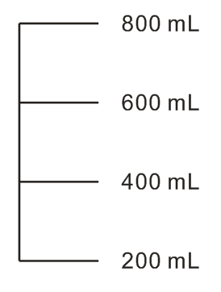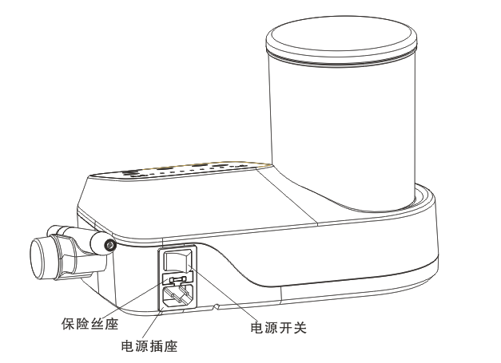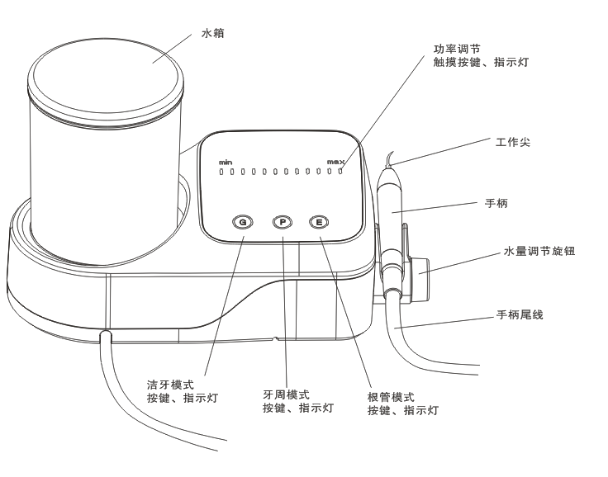

图2 主机背面示意图

图1 主机正面示意图

* 1. 脚踏开关和主机连接示意图

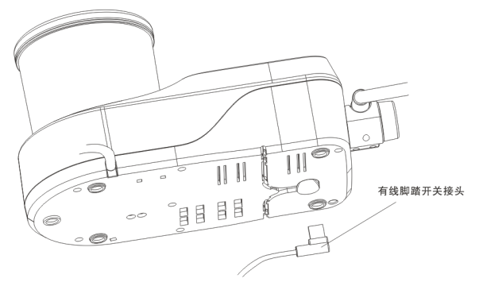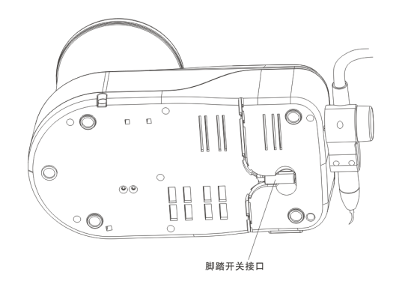

图3 有线脚踏开关与主机连接示意图

将脚踏开关的USB接头按图纸位置插入主机底部的脚踏开关接口处，并将先按用户需求卡入向前或向后的线槽内部。

* 1. 水瓶安装示意图

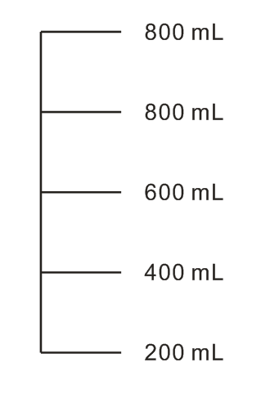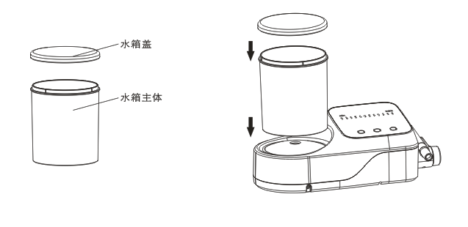

图4 水瓶安装示意图

* 1. 接插式手柄安装、连接示意图

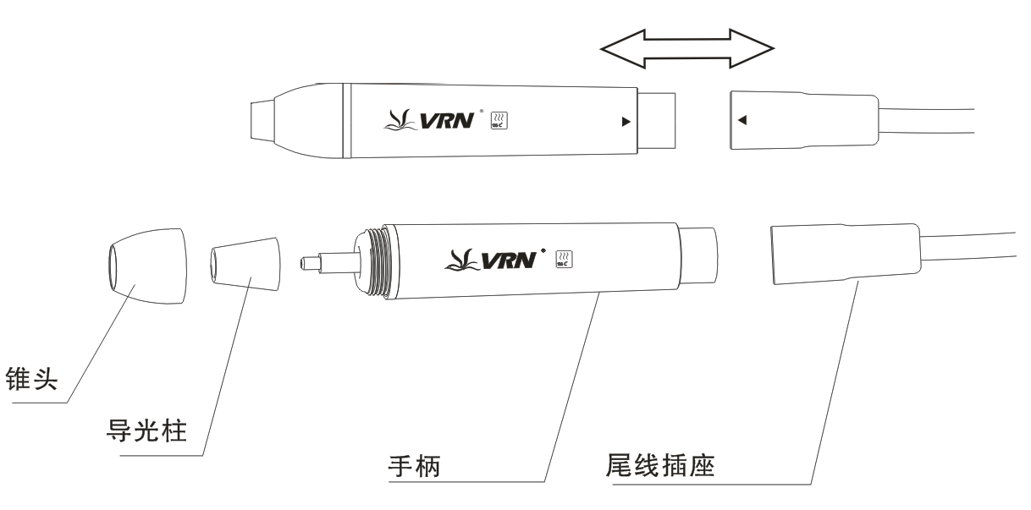

图5 接插式手柄安装、连接示意图

* 1. 装卸工作尖示意图

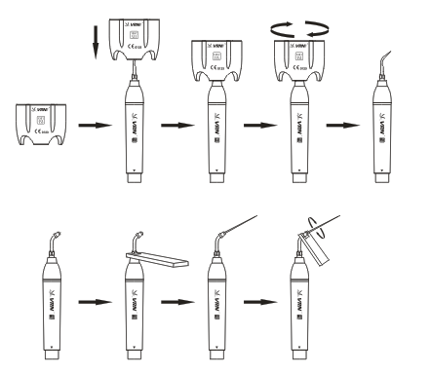

图6 工作尖装卸步骤示意图

* 1. 无线脚踏开关对码

1. 通电状态下，长按“G”“P”“E”三个按键，直至功率指示灯全亮后松开；
2. 在保证脚踏按下的前提下，装入两节5号电池（需在功率指示灯全亮时操作）；
3. 松开脚踏，等待30秒或重新开机，无线脚踏即可操控仪器；

# 产品功能及使用

## 接插式手柄主要部件的使用说明

### 锥头：可旋出，用户可定期取出锥头，用酒精清洗主杆。

### 导光柱：可用酒精进行清洗。

### 手柄：整机的重要部分，可进行高温高压消毒。

### 尾线插座：连接手柄和主机的水路和电路。

**注：手柄和尾线插座连接时请保持干燥。**

## 限力扳手的使用说明

限力扳手采用特殊结构设计，能够保证用户在使用的过程中能够有效地装卸工作尖和保护使用者的手，在装卸工作尖的过程中不被工作尖刮伤。使用步骤（见图6）：

1. 将工作尖放入限力扳手。
2. 装工作尖：握紧手柄，用限力扳手顺时针旋转工作尖，直到工作尖不再转动，则工作尖安装完成。
3. 卸工作尖：握紧手柄，限力扳手逆时针旋转即可卸下工作尖。
4. 每一次使用完毕，请将限力扳手进行消毒灭菌。
5. 消毒结束后，由于限力扳手表面温度很高，需待限力扳手冷却之后方能再次使用，以免烫伤。
6. 限力扳手未使用时，放置在通风干燥的地方，保持干净。

## 洁牙、牙周功能及使用

1. 打开包装，根据装箱单检查产品的各附件是否齐全。从包装箱中取出主机，将主机正对操作者放在稳固的平面上。
2. 将水量调节旋钮按图示旋至最大（参见3.5.1【注1】）。
3. 将电池装入无线脚踏开关或将有线脚踏开关插头插入脚踏开关插座（如图7、图3）。
4. 打开水箱盖，将适量的纯净水装入水箱中，盖好水箱盖，并把水箱安装到主机上的水箱安装位置（如图4）。
5. 用工作尖扳手将工作尖紧固在手柄上（如图6），然后正确套接手柄与手柄尾线插座。安装手柄前，将手柄连接端与尾线插座彻底干燥（如图5）。
6. 将主机电源开关置于关闭状态，然后将电源线输出端与主机相连，再将电源输入端接通市电（如图2）。
7. 打开主机电源开关，此时洁牙“G”指示灯及前5个功率指示灯将点亮。
8. 操作者根据工作尖的系列选择“G”“P”工作模式，工作尖使用功率详见附表。
9. 产品正常工作时频率较快，在确保机器正常出水的情况下，洁牙时仅需轻轻接触，并以一定的速度往复运动，即可消除牙结石，且工作尖无明显发热的感觉；切忌洁牙时在局部用力过度或停留时间过长。
10. 振动强度：按需要调节振动强度大小，一般调至中等振动强度即可，也可根据患者的敏感性及牙结石硬度在临床过程中随时调整振动强度。
11. 水量调节：踩下脚踏开关，工作尖产生振动，旋转水量调节旋钮使出水形成水雾来冷却工作尖及清洗牙面。
12. 一般采用握笔姿势拿握手柄。
13. 临床洁治时勿使工作尖的尖端与牙齿垂直接触，不可施重压，以免损伤牙体及工作尖。
14. 完成临床洁治后，在确保供水状态下保持工作30秒，以清洗手柄和工作尖。
15. 卸下工作尖并取下手柄，进行消毒。

**注意：请不要在踩下脚踏开关，产品产生振动时拔出手柄。若长时间不使用无线脚踏开关，请取出电池。**

## 根管荡洗功能及使用

1. 用根管扳手将根管锉夹持座固定于手柄上（如图6）。
2. 旋下根管锉夹持座的螺帽（如图6）。
3. 将超声根管锉插入根管锉夹持座前的孔内（如图6）。
4. 用根管扳手将根管锉螺帽拧紧（如图6）。
5. 按下功能键“E”，“E”键指示灯亮起。
6. 当根管功能选择后，只有功能指示灯和第一个功率指示灯点亮。将超声根管锉缓慢的伸进患者的牙根管内，踩下脚踏开关后开始进行根管荡洗。根据需要调节根管荡洗的功率。

**注意：**

1. **在安装根管工作尖时必须拧紧。**
2. **在安装螺帽时必须拧紧。**
3. **当对牙根管进行根管荡洗时，不可施重压。**
4. **当超声根管锉未放入牙根管时，请勿踩下脚踏开关。**
5. **使用根管荡洗功能时，建议功率调节从1档开始缓慢增加至3档。**

## 无线脚踏控制功能及使用

### 操作

1）将2节5号电池按正负极指示方向放入无线脚踏开关内，安装好电池盖板并粘上防水胶垫；

2）将无线脚踏开关平放在地上；

3）连接好超声牙周治疗仪后，打开超声牙周治疗仪的电源，无线脚踏开关将自动与超声牙周治疗仪对码识别。

4）超声牙周治疗仪5米范围内，任意位置均可通过无线脚踏开关控制超声牙周治疗仪的起振。

## 自动供水功能及使用

### 使用步骤：

1. 将安装在超声牙周治疗仪上的水瓶垂直向上拉出。
2. 打开水瓶盖，充满足够的纯净水，然后合紧盖子。
3. 清洁瓶口和连接水瓶的插口。
4. ****将水瓶竖直插入超声牙周治疗仪自动供水水瓶接口处。

### **注意：**

1. **确保通气孔和出水口没有被阻塞。**
2. **检查盖内垫圈是否良好，如果垫圈变形或脱落，请及时更换安装。**
3. **每次使用前请清洁水瓶的接口。**
4. **当水瓶内液体低于下限位时，请及时补充，以保持液路畅通。**

## **使用注意事项**

1. 机器使用前后应保持清洁干净。
2. 禁止悬空或倒置仪器。
3. 每次临床操作前请让机器在有水的条件下工作10秒以排除管道内残留的水。
4. 操作者操作时应配备足够防护（如护目镜、面罩等），以防止交叉感染。
5. 产品使用必须符合医疗部门相关操作规范及相关法规的要求，仅限于经培训的医生或技师使用。
6. 每次使用前请将工作尖和工作尖装卸扳手等配件进行消毒。
7. 请勿在踩下脚踏开关，工作尖产生振动时装卸工作尖。
8. 工作尖必须拧紧，且工作时必须有水雾（无出水的工作尖除外）。
9. 工作尖损坏或磨损较大时，会引起振动强度下降，操作者应根据临床情况及时更换新的工作尖。
10. 请匆弯曲或打磨工作尖。
11. 请勿用不洁净水源，切忌用生理盐水代替纯净水源。
12. 设备使用过程中请勿用力拉扯尾钱，以免尾线损坏。
13. 请匆敲打、刮磨手柄。
14. 机器使用完毕后，应关闭电源开关，并拨出电源插头。
15. 本公司为专业生产医疗器械的公司，只有当该机器的维护、修理和改动由本公司或经本公司授权的经销商来进行，以及更换的配件为本公司配件并按使用说明书操作时，我们才对其安全性负责。
16. 某些厂商生产的工作尖内螺纹粗糙、生锈、崩牙或采用其它制式螺纹，与手柄的外螺纹配合使用易损坏及滑牙，以至给洁牙机造成无法修复的损坏，请使用原厂的工作尖。
17. 操作者使用不同系列的工作尖时，需对应调整仪器的工作模式，避免造成工作尖断裂。

# 清洗消毒和灭菌

## 手柄的消毒

### 使用酒精消毒时，使用70%～80%（体积比）乙醇消毒液浸泡一块清洁的干纱布，然后用此纱布擦拭需消毒部分表面2遍，作用3min。自然风干或用洁净、干爽的布将残留消毒液擦干。

### 高温高压环境中消毒

1. 使用灭菌器消毒时，135℃，2.2bar（0.22MPa），15分钟。
2. 每次使用完毕拔出手柄并卸下工作尖。
3. 用消毒巾或袋将手柄包裹。
4. 消毒结束后，需将手柄自然冷却后方能再次使用，以免烫伤。

 **注意：**

1. **消毒前，请使用压缩空气吹净残留在手柄的清洁液。**
2. **消毒时一定要将工作尖从手柄上取下，并切忌与其他器械混放在一起消毒。**
3. **在使用一起消毒过程中，请随时注意手柄有无外部损坏。严禁在手柄表面涂上任何保护油。**
4. **可消毒的部件至少能进行250次消毒。**
5. **严禁用以下方式对手柄进行消毒：**

**• 将手柄放入溶液中蒸煮**

**• 用碘酒、酒精、戊二醛等消毒水浸泡手柄**

**• 放入烤箱或微波炉内高温烘烤**

## 工作尖的消毒

工作尖能在高温高压环境中消毒。

## 限力扳手及根管扳手的消毒

1. 限力扳手及根管扳手能在高温高压环境中消毒。
2. 严禁用以下方式进行消毒：

**•** 放入溶液中蒸煮

• 在碘酒、酒精、戊二醛等消毒液中浸泡

• 放入烤箱或微波炉内高温烘烤

 **注意事项：**

**我们对使用以上不当方式直接或间接造成限力扳手及根管扳手损坏的，我们将不为此负责。**

## 工作尖、限力扳手及根管扳手的清洁

工作尖、限力扳手及根管扳手可以放在超声清洗机中清洗。

# 故障排除

### 故障分析及排除表

|  |  |  |
| --- | --- | --- |
| **故障现象** | **可能原因** | **排除方法** |
| 踩下脚踏开关后，工作尖不振动且不出水 | 电源插头接触不良 | 插好电源插头 |
| 脚踏开关接触不良（有线） | 插好脚踏开关插头 |
| 电源内保险管断 | 与当地经销商或本公司联系 |
| 脚踏开关电池耗尽 | 更换电池 |
| 脚踏控制失灵 | 重新对码（参照2.7中的无线脚踏开关对码） |
| 踩下脚踏开关后，工作尖不振动但有水柱流出 | 工作尖松动 | 拧紧工作尖 |
| 尾线与电路板的连接插头松脱 | 与当地经销商或本公司联系 |
| 手柄故障 | 拔出手柄，寄回维修 |
| 尾线故障 | 与当地经销商或本公司联系 |
| 踩下脚踏开关后，工作尖振动但无水雾形成 | 水量调节旋钮未打开 | 打开水量调节按钮【注1】 |
| 电磁阀内有杂质 | 拆开电磁阀清洗或与当地经销商或本公司联系 |
| 断电后手柄仍出水 | 电磁阀故障 | 与当地经销商或本公司联系 |
| 手柄发热 | 水量调节旋钮开得太小 | 将水量调节按钮打开【注1】 |
| 出水太小 | 水量调节旋钮开得太小 | 将水量调节按钮打开【注1】 |
| 水路堵塞 | 用三用枪疏通水路 |
| 工作尖振动减弱 | 工作尖未拧紧 | 拧紧工作尖 |
| 工作尖被震松 | 拧紧工作尖 |
| 手柄与尾线插座连接处不干燥 | 用热风吹干手柄与尾线连接处 |
| 工作尖破损【注2】 | 更换工作尖 |
| 手柄与尾线插座连接处渗水 | 防水O型胶圈损坏 | 更换防水O型胶圈 |
| 超声根管锉不振动 | 夹持螺母松了 | 拧紧螺母 |
| 根管夹持座损坏 | 更换根管夹持座 |
| 根管夹持座有噪音 | 夹持螺母松了 | 拧紧螺母 |
| 手柄不出水 | 液路管充满了空气 | 将水量调节阀旋至最大，并重新插入自动供水水瓶 |
| LED灯不亮 | 接触不良 | 检查电路 |



**注意：如仍未能解决故障，请与当地经销商或本公司联系。**

注解

【注1】

按图标把水量调节旋钮旋至不能转动为止，此时水量最小，反之为最大。

【注2】

在确保工作尖已拧紧并有水雾喷出的情况下，出现以下现象认为工作尖已损坏：

1. 工作尖振动力度和水雾化程度明显减弱。
2. 工作尖工作时发出刺耳的“嗡嗡”声。

# 贮存、保养、运输

## 贮存、保养

• 本产品应小心轻放，远离震源，并应安装或保存在阴凉干燥通风处。

• 储存时不要与有毒、有腐蚀性、易燃、易爆的物品混放。

• 本产品长时间不使用时，应每月通水通电1次，每次5分钟。

• 本产品应贮存于温度-20℃～55℃、相对湿度在10%～90%，大气压力在70kPa～106kPa的环境下。

## 运输

• 运输时不应与危险品混装。

• 运输过程中应防止过度的冲击和震动，小心轻放，避免倒置。

• 运输时应避免日晒或雨、雪浸淋。

# 维修维护清单

|  |  |  |
| --- | --- | --- |
| **序号** | **名称** | **规格/型号** |
| 1 | 主板 | / |
| 2 | 触摸按键板 | / |
| 3 | 可接插手柄 | / |
| 4 | 接插尾线 | / |
| 5 | 工作尖 | / |
| 6 | 限力扳手 | / |
| 7 | 根管扳手 | / |
| 8 | 根管工作尖 | / |
| 9 | 水量调节旋钮 | / |
| 10 | 液路接头 | / |
| 11 | 液路管 | 4mm×6mm |
| 12 | 电源线 | / |
| 13 | 电磁阀 | / |
| 14 | 无线脚踏开关 | / |
| 15 | 有线脚踏开关 | / |
|  |  |  |

注：本说明书并未详尽列出超声牙周治疗仪的配件规格，具体详见随机配送的资料和装箱单。

# 售后服务

本设备自售出之日起，凭保修卡保修，并负责终身维修。对于非指定专用维修人员维修所造成的不可修复性设备损坏，不属于免费保修范围。

# 图形标识

|  |  |  |  |  |  |  |  |  |  |
| --- | --- | --- | --- | --- | --- | --- | --- | --- | --- |
|  | 注册商标 |  | 警告 |  | Ⅱ类设备 |  | BF型  应用部分 |  | 电器电子产品回收标志 |
|  | 规定的可灭菌温度 |  | 制造商 |  | 查阅  使用说明 |  | 序列编号 |  | 怕雨 |
|  | 温度极限 |  | 大气压力  极限 |  | 易碎物品，  小心搬运 |  | 湿度极限 |  | 生产日期 |
|  | 有效期 |  | 向上 |  | CE标志 |  | 脚踏开关 |  | 熔断器 |
|  | 断开  （总电源） |  | 接通  （总电源） |  | 水量旋钮 |  | 水量调节 |  | IP防护等级 |
| Min | 最小功率 | Max | 最大功率 |  | 禁止翻滚 |  | 堆码层数极限 |  | 5号电池 |

# 环境保护

|  |  |  |  |  |  |  |
| --- | --- | --- | --- | --- | --- | --- |
| 部件名称 | 有毒有害物质或元素 | | | | | |
| 铅  （Pb） | 汞  （Hg） | 镉  （Cd） | 六价铬  （Cr6+） | 多溴联苯  （PBB） | 多溴二苯醚  （PBDE） |
| 主机 | O | O | O | O | O | O |
| 手柄 | O | O | O | O | O | O |
| 工作尖 | O | O | O | O | O | O |
| 脚踏开关 | O | O | O | O | O | O |
| 机械元件、包括螺钉、螺母、垫圈等 | O | O | O | O | O | O |
| O：表示该有毒有害物质在该部件所有均质材料中的含量在SJ/T-11363-2006《电子信息产品有毒有害物质的限量要求》规定的限量要求以下。  X：表示该有毒有害物质至少在该部件的某一均质材料中的含量超出SJ/T-11363-2006规定的限量要求。  （本产品符合欧盟RoHS环保要求：目前国际上尚无成熟的技术可以替代或减少电子陶瓷、光学玻璃、钢及铜合金内的铅含量）  根据《电器电子产品有害物质限制使用管理办法》、《废弃电器电子产品回收处理管理条例》及相关标准，请遵守产品的安全及使用注意事项，并在产品使用后根据各地的法律、规定以适当的方法回收再利用或废弃处理本产品。 | | | | | | |

# 制造商权利

本公司保留对产品的设计、技术、配件、说明书的内容以及装箱单内容随时进行修改的权利，恕不另行通知。如有差异，以实际产品为准。

# 电磁兼容性

注意：

1. 没有桂林优利特医疗电子有限公司明示的同意，未经授权更改或改装设备，可能会导致该设备的或其他设备的电磁兼容问题。
2. VRN-Q5超声牙周治疗仪的设计及试验符合电磁兼容性相关的操作规程。
3. 警示：即使其他设备符合相应的国家标准的发射要求，设备或系统仍可能被其他设备干扰。

## 安装电缆要求

|  |  |  |
| --- | --- | --- |
| 电缆名称 | 电缆类型 | 电缆长度 |
| 电源输入线 | 非屏蔽平行线 | 1.2米 |
| 脚踏开关输入线 | 非屏蔽平行线 | 2.5米 |
| 手柄尾线 | 非屏蔽平行线 | 2米 |

## 电磁兼容关键部件

该产品电磁兼容关键部件为洁牙机主板芯片、触摸板芯片、变压器、隔膜泵，使用或者更换非配套设计的附件、电缆、换能器等会导致电磁兼容发射和抗扰度性能明显降低。请勿擅自更换机器部件。

## 指南和制造商的声明---电磁发射

|  |  |  |
| --- | --- | --- |
| 指南和制造商的声明---电磁发射 | | |
| VRN-Q5超声牙周治疗仪预期在下列规定的电磁环境中使用。购买者或使用者应保证它在这种电磁环境中使用。 | | |
| 发射试验 | 符合性 | 电磁环境---指南 |
| 射频发射GB 4824 | 1组 | VRN-Q5超声牙周治疗仪仅为其内部功能使用射频能量。因此，它的射频发射很低，并且对附近电子设备产生干扰的可能性很小。 |
| 射频发射GB 4824 | B类 | VRN-Q5超声牙周治疗仪适于使用在所有的设施中，包括家用设施和直接连接到供家用的住宅公共低电压供电网。 |
| 谐波发射GB 17625.1 | 不适用 |
| 电压波动/闪烁发射 GB 17625.2 | 符合 |

## 指南和制造商的声明---电磁抗扰度

|  |  |  |  |
| --- | --- | --- | --- |
| 指南和制造商的声明---电磁抗扰度 | | | |
| VRN-Q5超声牙周治疗仪预期在下列规定的电磁环境中使用。购买者或使用者应保证它在这种电磁环境中使用。 | | | |
| 抗扰度试验 | IEC 60601试验电平 | 符合电平 | 电磁环境---指南 |
| 静电放电（ESD）  GB/T 17626.2 | ±6kV接触放电  ±8kV空气放电 | ±6kV接触放电  ±8kV空气放电 | 地面应该是木质、混凝土或瓷砖，如果地面用合成材料覆盖，则相对湿度应该至少30%。 |
| 电快速瞬变脉冲群  GB/T 17626.4 | ±2kV对电源线  ±1kV对输入/输出线 | ±2kV对电源线  ±1kV对连接电缆 | 网电源应具有典型的商业或医院环境下使用的质量。 |
| 浪涌  GB/T 17626.5 | ±1kV差模电压  ±2kV共模电压 | ±1kV差模电压 | 网电源应具有典型的商业或医院环境下使用的质量。 |
| 电源输入线上电压暂降、短时中断和电压变化  GB/T 17626.11 | ＜5%UT，持续0.5周（在UT上，＞95%的暂降）  40%UT，持续5周  （在UT上，60%的暂降）  70%UT，持续25周  （在UT上，30%的暂降）  ＜5%UT，持续5s  （在UT上，＞95%的暂降） | ＜5%UT，持续0.5周（在UT上，＞95%的暂降）  40%UT，持续5周  （在UT上，60%的暂降）  70%UT，持续25周  （在UT上，30%的暂降）  ＜5%UT，持续5s  （在UT上，＞95%的暂降） | 网电源应具有典型的商业或医院环境下使用的质量。如果VRN-Q5超声牙周治疗仪的用户在电源中断期间需要连续运行，则推荐VRN-Q5超声牙周治疗仪采用不间断电源或电池供电。 |
| 工频磁场（50/60Hz）  GB/T 17626.8 | 3A/m | 3A/m | 工频磁场应具有在典型的商业或医院环境中典型场所的工频磁场水平特性。 |
| 注：UT指施加试验电压前的交流网电压。 | | | |

## 指南和制造商的声明---电磁抗扰度

|  |  |  |  |
| --- | --- | --- | --- |
| 指南和制造商的声明---电磁抗扰度 | | | |
| VRN-Q5超声牙周治疗仪预期在下列规定的电磁环境中使用。购买者或使用者应保证它在这种电磁环境中使用。 | | | |
| 抗扰度试验 | IEC 60601试验电平 | 符合电平 | 电磁环境---指南 |
| 射频传导  GB/T 17626.6  射频辐射  GB/T 17626.3 | 3Vrms  150kHz～80MHz  3V/m  80MHz～2.5GHz | 3Vrms  3V/m | 便携式和移动式RF通信设备不应比推荐的隔离距离更靠近VRN-Q5超声牙周治疗仪的任何部分使用，包括电缆。该距离应由与发射机频率相应的公式计算。  推荐的隔离距离  其中，P是根据发射机制造商提供的发射机最大输出额定功率，以瓦特（W）为单位，d是推荐的隔离距离，以米（m）为单位。  固定式RF发射机的场强通过对电磁场所勘测a来确定，在每个频率范围b都应比符合电压低。  在标记下列符号的设备附近可能  出现干扰。 |
| 注1：在80MHz和800MHz频率上，采用较高频段的公式。  注2：这些指南可能不适合所有的情况，电磁传播受建筑物、物体和人体的吸收和发射的影响。 | | | |
| a固定发射机场强，诸如：无线（蜂窝/无绳）电话和地面移动式无线电的基站、业余无线电、AM（调幅）和FM（调频）无线电广播以及电视广播等，其场强在理论上都不能准确预知。为评定固定式RF发射机的电磁环境，应该考虑电磁场所的勘测。如果测得VRN-Q5超声牙周治疗仪所处场所的场强高于上述应用的RF符合电平，则应观测VRN-Q5超声牙周治疗仪以验证其能正常运行。如果观测到不正常性能，则补充措施可能是必须的，如重新对VRN-Q5超声牙周治疗仪定向或定位。  b在150kHz～80MHz整个频率范围，场强应该低于3V/m。 | | | |

## 便携式及移动式RF通信设备和VRN-Q5超声牙周治疗仪之间的推荐隔离距离

|  |  |  |  |
| --- | --- | --- | --- |
| 便携式及移动式RF通信设备和VRN-Q5超声牙周治疗仪之间的推荐隔离距离 | | | |
| VRN-Q5超声牙周治疗仪预期在辐射RF骚扰受控的电磁环境下使用。依据通信设备最大输出功率，购买者或使用者可通过下面推荐的维持便携式及移动式RF通信设备（发射机）和VRN-Q5超声牙周治疗仪之间最小距离来防止电磁干扰。 | | | |
| 发射机的额定最大输出功率/W | 对应发射机不同频率的隔离距离/m | | |
| 150kHz～80MHz | 80MHz～800MHz | 800MHz～2.5GHz |
| 0.01 | 0.12 | 0.12 | 0.23 |
| 0.1 | 0.38 | 0.38 | 0.73 |
| 1 | 1.2 | 1.2 | 2.3 |
| 10 | 3.8 | 3.8 | 7.3 |
| 100 | 12 | 12 | 23 |
| 对于上表未列出的发射机额定最大输出功率，推荐隔离距离d，以米（m）为单位，能用相应发射机频率栏中的公式来确定，这里P是由发射机制造商提供的发射机最大输出功率，以瓦特（W）为单位。  注1：在80MHz和800MHz频率上，采用较高频率范围的公式。  注2：这些指南可能不适合所有的情况，电磁传播受建筑物、物体和人体的吸收和反射的影响。 | | | |

VRN-Q5超声牙周治疗仪已按照YY 0505-2012/IEC 60601-1-2：2004通过测试，这并不能以任何方式保证不受电磁干扰影响。VRN-Q5超声牙周治疗仪应避免在高电磁环境中使用。

|  |  |  |
| --- | --- | --- |
| 洁治 | | |
| 型号 | 档位 | 水量 |
| G1 | 1-10(G) | 有 |
| G3 | 1-10(G) | 有 |
| G4 | 1-6(G) | 有 |

|  |  |  |
| --- | --- | --- |
| 牙周 | | |
| 型号 | 档位 | 水量 |
| P1 | 1-10(P) | 有 |
| P11 | 1-6(P) | 有 |
| P12 | 1-6(P) | 有 |
| P12L | 1-6(P) | 有 |
| P12R | 1-6(P) | 有 |
| P16 | 1-6(P) | 有 |
| IM1 | 1-4(P) | 有 |

# 附表：工作尖使用功率表

|  |  |  |
| --- | --- | --- |
| 根管 | | |
| 型号 | 档位 | 水量 |
| E1 | 1-3(E) | 有 |

制造商、产品注册相关信息

产品名称：超声牙周治疗仪

产品型号：VRN-Q5

生产许可证编号：桂食药监械生产许20130017号

医疗器械注册证编号/产品技术要求编号：

注册人/生产企业名称：桂林优利特医疗电子有限公司

获取更多资讯，请扫描登录官网

生产厂地：中国•桂林

住所：桂林市高新区信息产业园D-07号

生产地址：桂林市高新区信息产业园D-02号102室

电话：0773-2260203 传真：0773-2260204

邮编：541004

网址：www.urit.com

版本号：07/2019

编制日期：2019年7月

生产日期：详见产品标签

使用期限：详见产品标签

售后服务单位名称：桂林维润医疗科技有限公司

住所：桂林市高新区信息产业园D-07号

电话：0773-2260566 2260599 传真：0773-2260518

邮编：541004

网址：www.veirun.com